TUẦN 2
Thứ 3 ngày 12 tháng 9 năm 2023

Tiết 2: Tiếng Việt
Bài 1: NGÀY GẶP LẠI
Tiết 3: Nghe – Viết: Em yêu mùa hè
I. Mục tiêu
- Viết đúng chính tả bài thơ “Em yêu mùa hè” trong khoảng 15 phút.
- Viết đúng từ ngữ chứa vần c/k
II. Đồ dùng dạy học
- SGK và các thiết bị, học liệu phụ vụ cho tiết dạy.

III. Hoạt động dạy học
Hoạt động của giáo viên | Hoạt động của học sinh
1. HĐ 1: Khởi động.
- GV yêu cầu HĐTQ tổ chức trò chơi để khởi động bài học.  - GV dẫn dắt vào bài mới | - HS tham gia trò chơi  - HS lắng nghe.
2. Hoạt động 2: Nghe – Viết.
- GV đọc toàn bài thơ.  - Mời 4 HS đọc nối tiếp bài thơ.  -Nội dung bài thơ?  -Viết từ khó: sim, lượn, dắt, xế, lưng, mát.  + Nhận xét  -Nêu cách trình bày bài thơ?  - GV đọc từng dòng thơ cho HS viết.  - GV đọc lại bài thơ cho HS soát lỗi.  - GV yêu cầu HS đổi vở soát bài cho nhau.  - GV nhận xét chung.  3. Hoạt động 3: Làm bài tập  3.1 Tìm và viết tên sự vật bắt đầu bằng c hoặc k trong các hình  - GV mời HS nêu yêu cầu.  - Yêu cầu HS làm việc nhóm 2: Cùng nhau quan sát tranh, gọi tên các đồ vật và tìm tên sự vật bắt đầu bằng c hoặc k.  - Mời đại diện nhóm trình bày.  - GV nhận xét, tuyên dương, bổ sung.  3.2.Tìm thêm từ ngữ chỉ sự vật, hoạt động có tiếng bắt đầu c hoặc k. (làm việc nhóm 4)  - GV mời HS nêu yêu cầu.  - Giao nhiệm vụ cho các nhóm: Tìm thêm từ ngữ chỉ sự vật, hoạt động có tiếng bắt đầu c hoặc k.  - Mời đại diện nhóm trình bày.  - GV nhận xét, tuyên dương. | - HS lắng nghe.  - 4 HS đọc nối tiếp nhau.  - Bài thơ miêu tả cảnh đẹp thiên nhiên khi mùa hè về. Qua đó thấy được tình cảm của bạn nhỏ dành cho mùa hè.  -HS viết nháp, 2 HS lên bảng  - HS trả lời  - HS viết bài.  - HS soát bài  - HS đổi vở soát bài cho nhau.  - 1 HS đọc yêu cầu bài.  - HS làm việc  - Kết quả: Kính, cây, kìm, kẹo, cân, kéo, cờ, cửa  - 1 HS đọc yêu cầu.  - Các nhóm làm việc theo yêu cầu.  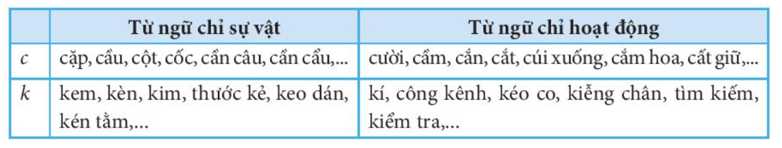  - Đại diện các nhóm trình bày
4.HĐ 4: Vận dụng.
- GV gợi ý co HS về các hoạt động trong kì nghỉ hè, đặc biệt là những hoạt động mà trong năm học không thực hiện được: về quê, đi du lịch, luyện tập tể thao (những môn em thích), các hoạt động khác: đọc sách, xem phim,...  - Hướng dẫn HS về trao đổi với người thân, lên kế hoạch cho hè năm tới. (Lưu ý với HS là phải trao đổi với nguồi thân đúng thời điểm, rõ ràng, cụ thể. Biết lắng nghe phản hồi để tìm ra phương thức phù hợp.  5. HĐ 5: Củng cố  - Em học được gì qua tiết học?  - Nhận xét, đánh giá tiết dạy. | - HS lắng nghe để lựa chọn.  - Lên kế hoạch trao đổi với người thân trong thời điểm thích hợp  HS trả lời
IV. Điều chỉnh sau bài dạy:
.................................................................................................................................
.................................................................................................................................

